Nr. 6093/AP/11.11.2024

INVITAȚIE DE PARTICIPARE

În vederea achiziţionării prin Procedură Proprie vă rugăm ca, până la data de 14.11.2024 inclusiv, să ne trimiteţi pe adresa de e-mail ramona.creanga@uaic.ro, oferta dumneavoastră pentru Servicii organizare eveniment – Coimbra Group High-Level Seminar on Education Policy (Generative) Artificial Intelligence in Higher Education - 21-22 noiembrie 2024, care să includă serviciile şi materialele prezentate mai jos:
Preambul:
Cod CPV - 79952000-2 Servicii pentru evenimente
Denumire eveniment: Coimbra Group High-Level Seminar on Education Policy (Generative) Artificial Intelligence in Higher Education - 21-22 noiembrie 2024
Valoarea estimativa a serviciilor detaliate: 34.033,61 lei fără TVA inclus (40.500,00 TVA inclus)

1. Servicii de catering tip bufet suedez
Data 21.11.2024
Nr. Persoane: aprox. 90
Interval orar: 12.00-13.00

Intervalul orar final și numărul de participanți va fi comunicat cu min. 3 zile înainte de desfășurarea evenimentului.

Locație - Iași, Universitatea Alexandru Ioan Cuza din Iași, Sala Pașilor Pierduți
Ofertantul va pune la dispoziție: espressor de cafea, lingurițe și cești din ceramică, zahăr, lapte, tacâmuri din inox și veselă ceramică, șervețele, mese cocktail, mese dreptunghiulare, fețe de masă. Oferta va include și minimum doi ospătari.

Meniu 21.11.2024 – 90 pers. (servire la platouri – pe mese)
Platouri aperitive (minim 500 g/persoană)
1 | Rulou cu șuncă, cașcaval și brânză
2 | Frigarui cu cașcaval cu struguri
3 | Crochete de cașcaval
4 | Chiftelute cu porc și vită
5 | Mini șnitel din carne de curcan
6 | Ruladă din piept de pui cu ciuperci
7 | Mușchiuleț de porc împănat cu crustă de semințe
8 | Rulouri de somon afumat cu cremă de brânză (lămâie)
9 | Bruschete cu roșii
10 | Bruschete cu somon
11 | Hummus
12 | Fasole bătută
13 | Salată de ardei copți
14 | Legume proaspete (roșii, castraveți, ardei, măsline)
Platouri gustare caldă (minim 120 g/persoană)
15 | Medalioane de antricot de vită aromatizat la grătar
16 | Pulpe de pui umplute cu ciuperci și cașcaval
Garnituri (minim 120 g/persoană)
19 | Legume marinate
20 | Cartofi la cuptor cu unt
21 | Salată de sfeclă roșie cu hrean
Pâine (minim 70 g/persoană)
22 | Turtițe
23 | Chifle
Desert (minim 70 g/persoană)
24 | Mini amandine
Băuturi
25 | Apă minerală plată/ carbogazoasă (minim 500 ml/persoană)
27 | Ceai (min 200 ml / persoană)
28 | Espresso (min 50 ml / persoană, cu posibilitatea de adăugare, la cererea participanților, de lapte condensat pentru cafea)

2. Servicii de masa la resturant
Data 22.12.2024
Nr. Persoane: aprox. 90
Interval orar: 13.00-14.00
Intervalul orar final și numărul de participanți va fi comunicat cu min. 3 zile înainte de desfășurarea evenimentului.

Locație - Restaurant cu o sală interioară în vederea servirii mesei tip bufet suedez, situat în proximitatea Universității „Alexandru Ioan Cuza” din Iași (corp A), pentru acces facil al participanților (aprox. 200 m față de corpul A, adică cca. 5 minute mers pe jos). Oferta va include și minimum doi ospătari.

Meniu 22.11.2024 – 90 pers. (servire tip bufet suedez)
Supe / ciorbe (minim 400 g / persoană)
1 | Ciorbă rădăuțeană
2 | Ciorbă de legume
Fel principal (minim 200 g/200 g de persoană)
3 | File de pui cu smântână și mămăliguță
Desert (minim 200 g / persoană)
4 | Papanași cu dulceață
Băuturi
5 | Apă minerală plată/ carbogazoasă (minim 500 ml/persoană)
6 | Ceai (min 200 ml / persoană)
7 | Espresso (min 50 ml / persoană, cu posibilitatea de adăugare, la cererea participanților, de lapte condensat pentru cafea)

- Pauze de cafea
Data 21.11.2024
Nr. Persoane: aprox. 90
Interval orar: 15.00-15.15

Intervalul orar final și numărul de participanți va fi comunicat cu min. 3 zile înainte de desfășurarea evenimentului.

Locație - Iași, Universitatea Alexandru Ioan Cuza din Iași, Sala Pașilor Pierduți
Ofertantul va pune la dispoziție: espressor de cafea, lingurițe și cești din ceramică, zahăr, lapte, tacâmuri din inox și veselă ceramică, șervețele, mese cocktail, mese dreptunghiulare, fețe de masă. Oferta va include și minimum un ospătar.

Pauza de cafea va cuprinde:
Apa plată/ carbogazificată (min. 500 ml/ persoană)
Cafea (min. 50 ml. / pers., cu posibilitatea de adăugare, la cererea participanților, de lapte condensat pentru cafea) / Ceai (min 200 ml / persoană)
Minieclere (min. 50 g / persoană)
Sărățele cu mac (min. 50 g / persoană)

Data 22.11.2024
Nr. Persoane: aprox. 90
Interval orar: 11.15-11.30

Intervalul orar final și numărul de participanți va fi comunicat cu min. 3 zile înainte de desfășurarea evenimentului).

Locație - Iași, Universitatea Alexandru Ioan Cuza din Iași, Sala Pașilor Pierduți
Ofertantul va pune la dispoziție: espressor de cafea, lingurițe și cești din ceramică, zahăr, lapte, tacâmuri din inox și veselă ceramică, șervețele, mese cocktail, mese dreptunghiulare, fețe de masă. Oferta va include și minimum un ospătar.

Pauza de cafea va cuprinde:
Apa plată/ carbogazificată (min. 500 ml/ persoană)
Cafea (min 50 ml / pers., cu posibilitatea de adăugare, la cererea participanților, de lapte condensat pentru cafea) / Ceai (min 200 ml / persoană)
Pișcoturi (min. 50 g / persoană)
Mini choux aperitiv cu cremă de brânză (min. 50 g / persoană)

- Materiale informative și de lucru, pentru aprox. 90 de persoane
- Broșură 21 x 18 cm, Dublu Cretat Lucios 130 g, carton GC1 260 g, 52 de pagini integral color
- Mapă personalizată UAIC (carton lucios, color față-verso și interior, format final A4, cu buzunar, dimensiune: deschisă - înălțime 380mm x lățime 480mm)
Formatul pentru broșură și mape va fi pus la dispoziția contractantului la semnarea comenzii/contractului în format electronic. Se va obţine acceptul autorităţii contractante cu privire la personalizarea produselor (Bun de realizare) în maxim 2 zile lucrătoare de la transmiterea simulării electronice pentru produsul personalizat.

Numărul final de bucăți se va transmite în momentul finalizării achizitiției, la semnarea contractului/ comenzii.

5. Material promoționale, pentru aprox. 90 de persoane
- termosuri personalizate cu sigla Universității Alexandru Ioan Cuza din Iași, sigla Primăriei Iași și Sigla Coimbra Group
- descriere produs: termos din inox cu perete dublu, 500 ml; capac din bambus, cu mâner; dimensiuni:Ø7X21CM, culoare alb, personalizare prin sublimare
- siglele necesare personalizării vor fi puse la dispoziția contractantului la semnarea comenzii/contractului în format electronic, în fișier tip .jpg, color.
- se va obţine acceptul autorităţii contractante cu privire la personalizarea produselor (Bun de realizare) în maxim 2 zile lucrătoare de la transmiterea simulării electronice pentru produsul personalizat.

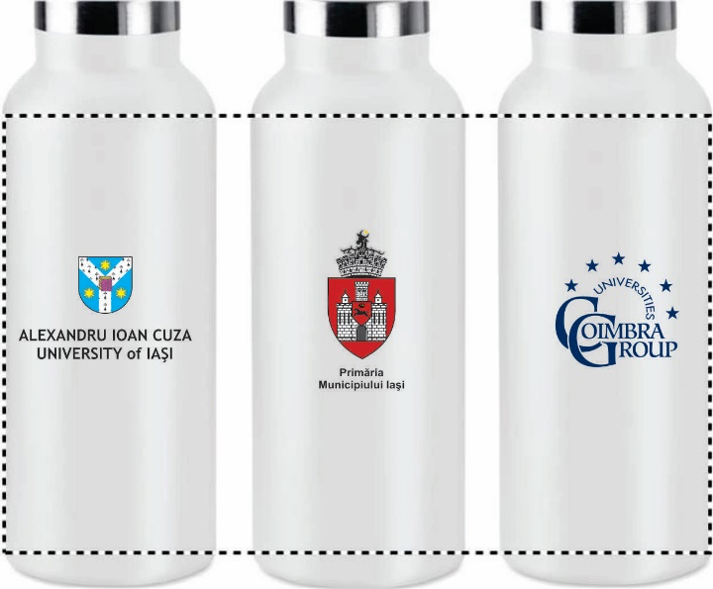

Numărul final de bucăți se va transmite în momentul finalizării achizitiției, la semnarea contractului/ comenzii.

- Organizare vizite obiective turistice în data de 21.11.2024, interval orar 19:00-20:00 pentru aprox. 90 de persoane
- Punct de plecare: Piața Unirii
- Punct final: Palat Culturii Iași
- Traseu: Piața Unirii – Mitropolia Iași – Biserica Trei Ierarhi – Palatul Culturii
- Pentru turul ghidat se va utiliza un amplificator de voce portabil (boxă portabilă)
- Turul ghidat se va realiza in limba engleză
- Numărul final de persoane se va transmite în momentul finalizării achizitiției, la semnarea contractului/ trimiterii comenzii.

Criteriul de atribuire: ”prețul cel mai mic”.
Condiții de participare:
- Preţul va fi oferit în lei fără TVA, va fi specificată cota de TVA aplicabilă serviciilor ofertate;
- Prețul va conține toate cheltuielile ce ţin de prestarea serviciilor cu personal calificat, la locatia, in datele si la orele specificate in solicitare.
- Oferta va conține pețul pentru toate cele 5 repere, pentru fiecare produs/serviciu în parte.
- Odată cu oferta, vor mai fi depuse:
- copie a Certificatului constatator emis de ONRC (capacitatea de exercitare profesională menționată în certificatul constatator emis de ONRC trebuie să aibă corespondență cu obiectul contractului);
- Serviciile de servire masă la restaurant și catering vor fi prestate în conformitate cu prevederile legislative sanitar veterinare și pentru siguranța alimentelor în vigoare. Autoritatea contrcatantă își rezervă dreptul de a solicita Document de Înregistrare Sanitar Veterinară / Autorizație Sanitar Veterinară emise de ANSVSA pentru activitate, locație, mijloc de transport alimente.

Condiții de plată:
Termenul de plată este:
a) 30 de zile calendaristice de la data la care factura electronică este disponibilă spre descărcare de către Autoritatea Contractantă din sistemul RO e-factura, dacă recepția serviciilor este anterioară acestei date;
b) 30 de zile calendaristice de la data recepției serviciilor dacă factura electronică este disponibilă spre descărcare de către Autoritatea Contractanta din sistemul RO e-factura, la data receptiei ori anterior acestei date
- Vor fi plătite doar serviciile prestate, în funcție de numărul de participanți comunicat.

Director Achiziţii Publice și Urmărirea Contractelor
Ing. Gabriela Alexoaei

Întocmit,
Ramona CREANGĂ

